Zapisy na usługę z użyciem ID wsparcia
– osoby prowadzące jednoosobową działalność gospodarczą
W przypadku osoby fizycznej prowadzącej działalność gospodarczą, aby skorzystać z usługi szkoleniowej lub usługi doradczej skierowanej do osób (np. mentoring) zamieszczonej w Bazie konieczne jest „dodanie” na profilu przedsiębiorstwa właściciela firmy jako pracownika. Konieczność ta wynika z faktu, iż uczestnikiem usługi, który ma osiągnąć cel edukacyjny/rozwojowy, będzie osoba fizyczna (samozatrudniona), a nie przedsiębiorca. W „Formularzu zgłoszenia na usługę” należy wskazać samozatrudnionego (właściciela), który zostanie delegowany na usługę.
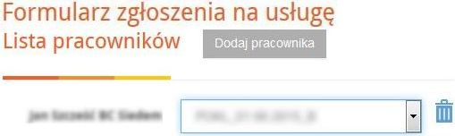
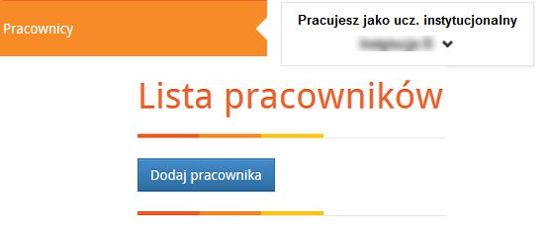

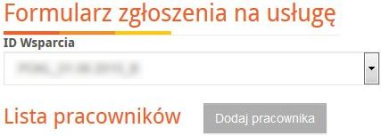
W przypadku korzystania z usługi doradczej, która dotyczy przedsiębiorcy i służy wyłącznie celom biznesowym, w „Formularzu zgłoszenia na usługę” w sekcji „ID Wsparcia” wskazujemy przydzielony numer ID, ale z „Listy pracowników” nie wybieramy żadnej osoby. W tej sytuacji to przedsiębiorca będzie uczestnikiem usługi, a nie konkretny pracownik.

UWAGA: Nieprawidłowe postępowanie w przypadku zapisów na usługę może zakończyć się niekwalifikowaniem udziału danej osoby lub przedsiębiorcy w usłudze przez Operatora!!!

Zapisy na usługę z użyciem ID wsparcia
– pracownicy mikro, małych i średnich przedsiębiorców
W trakcie zapisów na usługę szkoleniową lub usługę doradczą skierowaną do osób (np. mentoring) przedsiębiorcy są zobligowani wskazać w „Formularzu zapisu na usługę” pracowników, którzy będą delegowani, oraz ID Wsparcia, z którego będą korzystać.
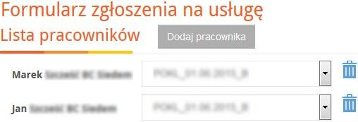
Do tego konieczne jest posiadanie w Bazie Usług Rozwojowych indywidualnego konta przez KAŻDEGO zgłaszanego pracownika (niezbędna rejestracja oraz aktywacja konta przez pracownika). Przedsiębiorca może wtedy „zaprosić” każdą z tych osób i powiązać pracownika ze swoim profilem uczestnika instytucjonalnego .
Skuteczny zapis pracowników na daną usługę odbywa się w momencie, kiedy w „Formularzu zapisu na usługę” zostaną wskazani konkretni pracownicy, którzy mają wziąć udział w szkoleniu, a następnie zostanie wskazany (obok nazwiska pracownika) numer ID Wsparcia. W przypadku usług z możliwością dofinansowania niezbędne jest również wypełnienie dodatkowych informacji o uczestniku usługi (jeśli jest to wymagane w ramach danego regionalnego programu operacyjnego).

UWAGA: Nieprawidłowe postępowanie w przypadku zapisów na usługę może zakończyć się niekwalifikowaniem udziału danej osoby w usłudze przez Operatora!!!

